附件1：

2016年度长春高新技术产业开发区国有资产监督管理委员会部门决算

2017年 月 日

目 录

第一部分 部门概况
一、主要职能
二、机构设置及部门决算单位构成
第二部分 2016年度部门决算表
一、收入支出决算总表
二、收入决算表
三、支出决算表
四、财政拨款收入支出决算总表
五、一般公共预算财政拨款支出决算表
六、一般公共预算财政拨款基本支出决算表
七、一般公共预算财政拨款“三公”经费支出决算表
八、政府性基金预算财政拨款收入支出决算表
第三部分 2016年度部门决算情况说明
第四部分 名词解释

第一部分 部门概况

一、主要职能
统筹、协调、指导、监督全区相关工作。
负责制定区国有资产管理办法及相关配套细则，并组织实施；依照法规履行出资人职责，监督出资企业的国有资产，加强国有资产的管理工作；承担监督所监管企业国有资产保值增值的责任；指导推进国有企业改革和重组；通过法定程序对所监管企业领导人员进行任免、考核并根据其经营业绩进行奖惩；代表区管委会向所监管企业派出监事会、监事、独立董事，负责监事会、监事、独立董事的日常管理工作；负责组织出资企业上交国有资本收益，负责国有资本经营预决算编制和执行等工作；负责企业国有资产基础管理，制定区域性国有资产管理的有关制度。
- 机构设置及部门决算单位构成
根据上述职责，长春高新技术产业开发区国有资产监督管理委员会内设5个机构，分别为综合管理科、考核评价科、投资发展科、资产审计科、企改法规科。。
纳入长春高新技术产业开发区国有资产监督管理委员会2016年度部门决算编制范围的单位包括：
1.长春高新技术产业开发区国有资产监督管理委员会本级
2016年实有人员14人，其中：在职人员14人，离退休人员8人。

第二部分 2016年度部门决算表

- 收入支出决算总表
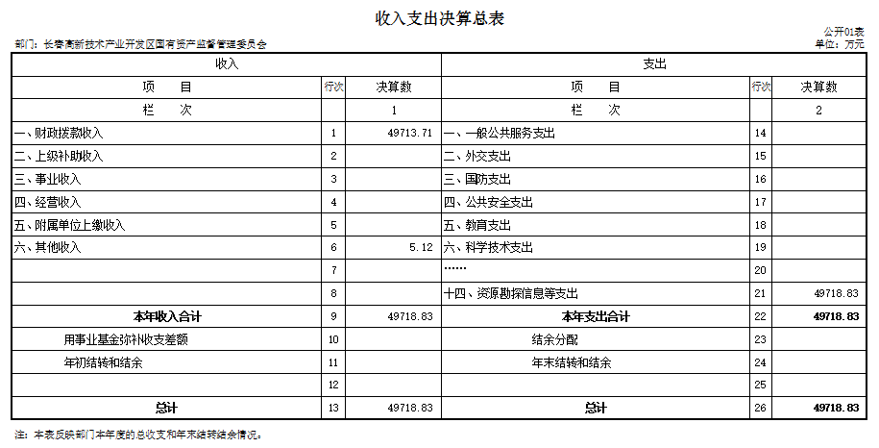

二、收入决算表
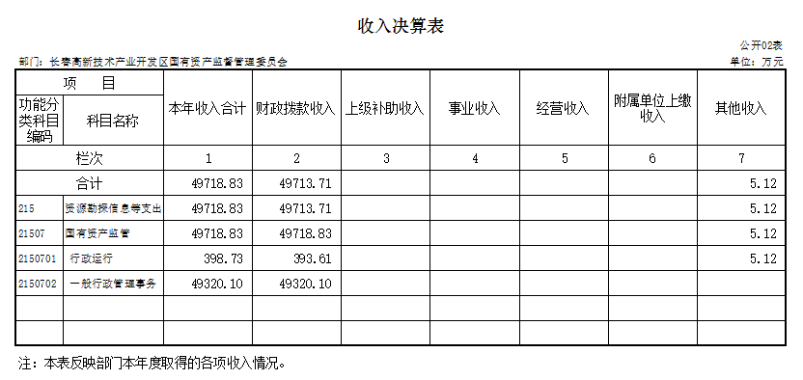
三、支出决算表
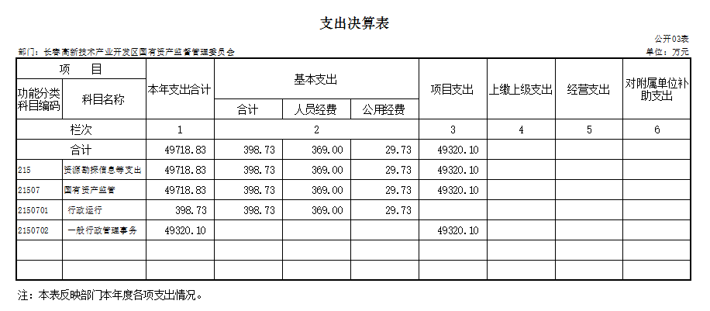

四、财政拨款收入支出决算总表
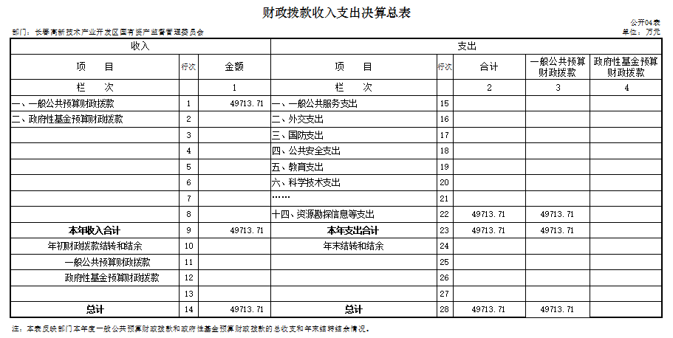

五、一般公共预算财政拨款支出决算表

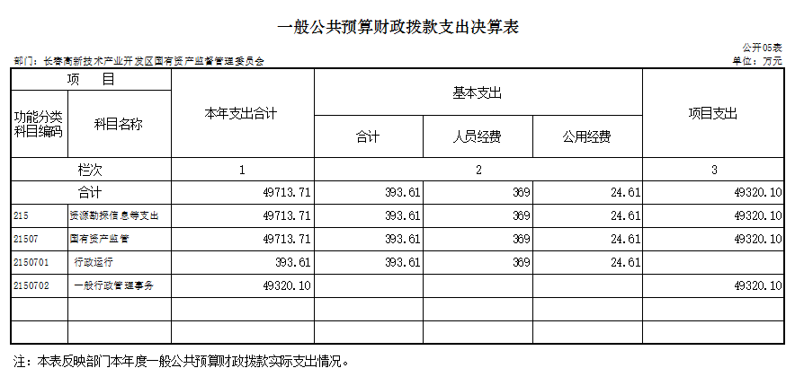

六、一般公共预算财政拨款基本支出决算表
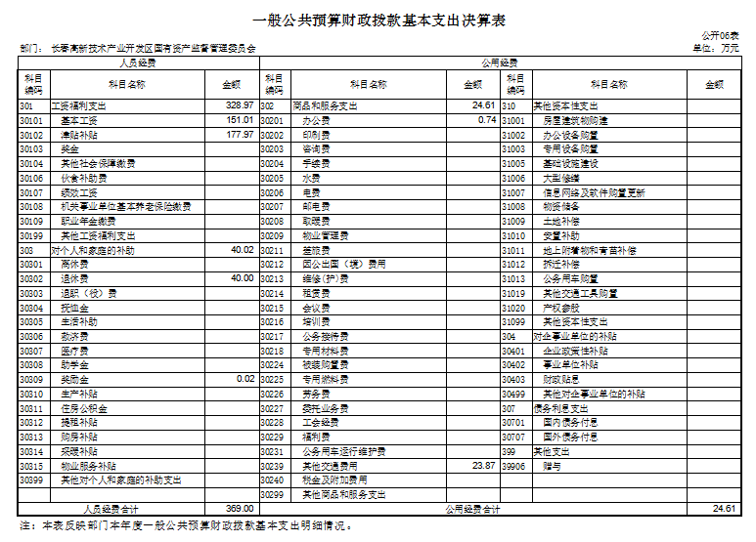

七、一般公共预算财政拨款“三公”经费支出决算表
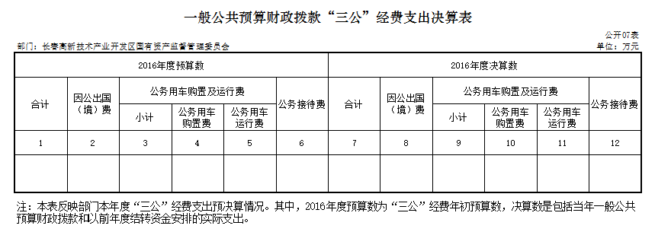
八、政府性基金预算财政拨款收入支出决算表
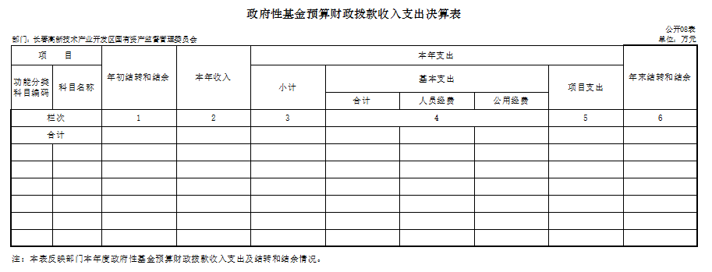

第三部分 2016年度部门决算情况说明

一、关于长春高新技术产业开发区国有资产监督管理委员会2016年度收入支出决算总体情况说明
按照部门决算与部门预算相衔接的原则，决算编制内容包括预算单位的全部收支情况。收入包括：财政拨款收入、上级补助收入、事业收入、经营收入、附属单位上缴收入、其他收入、用事业基金弥补收支差额、年初结转和结余；支出包括：一般公共服务支出、教育支出、科学技术支出、文化体育与传媒支出、社会保障和就业支出、农林水支出、住房保障支出、结余分配、年末结转和结余。2016年收入总计49,718.83万元，支出总计49,718.83万元，与2015年相比，收、支总计各减少86,461.17 万元，降低63 %。主要原因：对外投资的减少。
二、关于长春高新技术产业开发区国有资产监督管理委员会2016年度收入决算情况说明
本年收入合计49,718.83万元，其中：财政拨款收入49,713.71万元，占99%；其他收入5.12万元，占1%。
三、关于长春高新技术产业开发区国有资产监督管理委员会2016年度支出决算情况说明
本年支出合计49,718.83万元，其中：基本支出398.73万元，占0.8 %；项目支出49,320.10 万元，占99.2%。基本支出中，人员经费369万元，占92%；公用经费29.73万元，占8%。
四、关于长春高新技术产业开发区国有资产监督管理委员会2016年度财政拨款收入支出决算总体情况说明
长春高新技术产业开发区国有资产监督管理委员会2016年财政拨款收、支总计各49,713.71万元（取财决01-1表30行3栏数据），比2015年各减少86,466.29万元，增降低63%。主要原因：对外投资减少。
五、关于长春高新技术产业开发区国有资产监督管理委员会2016年度一般公共预算财政拨款支出决算情况说明
（一）财政拨款支出决算总体情况
长春高新技术产业开发区国有资产监督管理委员会2016年财政拨款支出49,713.71万元，占本年支出合计的99%。与2015年相比，财政拨款支出减少86,466.29万元，降低63 %。主要原因：对外投资减少。
（二）财政拨款支出决算结构情况
长春高新技术产业开发区国有资产监督管理委员会2016年财政拨款支出49,713.71万元，主要用于以下方面：资源勘探信息等支出（类）支出49,713.71万元，占100%。
（三）财政拨款支出决算具体情况
长春高新技术产业开发区国有资产监督管理委员会2016年财政拨款支出年初预算为49,713.71万元，支出决算为49,713.71万元，完成年初预算的100%。其中：
- 资源勘探信息等支出（类）国有资产监管（款）行政运行（项）年初预算为393.61万元，支出决算为393.61万元，完成年初预算的100%。
- 资源勘探信息等支出（类）国有资产监管（款）一般行政管理事务（项）年初预算为49,320.10万元，支出决算为49,320.10万元，完成年初预算的100%。
六、关于长春高新技术产业开发区国有资产监督管理委员会2016年度一般公共预算财政拨款基本支出决算情况说明
长春高新技术产业开发区国有资产监督管理委员会2016年财政拨款基本支出393.61万元，其中：
人员经费369万元，主要包括：基本工资、津贴补贴、退休费、奖励金。
公用经费24.61万元，主要包括：办公费、其他交通费用。
七、关于长春高新技术产业开发区国有资产监督管理委员会2016年度一般公共预算财政拨款“三公”经费支出决算情况说明
（一）“三公”经费财政拨款支出决算总体情况说明
长春高新技术产业开发区国有资产监督管理委员会2016年“三公”经费财政拨款支出预算为0万元，支出决算为0万元。
八、关于长春高新技术产业开发区国有资产监督管理委员会2016年度政府性基金预算财政拨款收入支出情况说明
长春高新技术产业开发区国有资产监督管理委员会2016年政府性基金年初结转和结余0万元；本年收入0万元；本年支出0万元。
九、其他重要事项的情况说明
（一）机关运行经费支出情况
2016年长春高新技术产业开发区国有资产监督管理委员会本级一家参公管理事业单位的机关运行经费财政拨款支出24.61万元（口径与部门决算中行政单位和参照公务员法管理的事业单位一般公共预算财政拨款基本支出中公用经费之和保持一致，即CS05表22行），比2015年增加24.61万元，增长24.61万元。主要原因是办公费和其他交通费用的增加。
（二）政府采购支出情况
2016年长春高新技术产业开发区国有资产监督管理委员会政府采购支出总额0万元（口径与本部门2016年各单位政府采购实际支出汇总数一致）。
（三）国有资产占用情况
截至2016年12月31日，长春高新技术产业开发区国有资产监督管理委员会共有车辆0辆。
第四部分 名词解释

一、财政拨款收入：指区级财政当年拨付的资金。
二、其他收入：指除上述收入以外的各项收入。包括未纳入财政预算或财政专户管理的银行存款利息收入。
三、基本支出：指为保障机构正常运转、完成日常工作任务而发生的人员支出和公用支出等各项支出。
四、项目支出：指在基本支出之外为完成特定行政工作任务和事业发展目标所发生的各项支出。
五、年初结转和结余：指以前年度尚未完成、结转到本年仍按原规定用途继续使用的资金，或项目已完成等产生的结余资金。
六、结余分配：指事业单位按照事业单位会计制度规定，从非财政补助结余中分配的事业基金和职工福利基金等。
七、年末结转和结余：指事业单位按有关规定结转到下年或以后年度继续使用的资金，或项目已完成等产生的结余资金。
八、“三公”经费财政拨款支出：指通过财政拨款资金安排的因公出国（境）费、公务用车购置及运行费和公务接待费支出。其中，因公出国（境）费指单位工作人员公务出国（境）的往返机票费、国际旅费、国外城市间交通费、住宿费、伙食费、培训费、公杂费等支出；公务用车购置及运行费指单位购置公务用车支出（含车辆购置税）及公务用车使用过程中所发生的租用费、燃料费、维修费、过桥过路费、保险费、安全奖励费等支出；公务接待费指单位按规定开支的各类公务接待（含外宾接待）支出。
九、机关运行经费：为保障行政单位（含参照公务员法管理的事业单位）运行用于购买货物和服务的各项资金，包括办公及印刷费、邮电费、差旅费、会议费、福利费、日常维修费、专用材料及一般设备购置费、办公用房水电费、办公用房取暖费、办公用房物业管理费、公务用车运行维护费以及其他费用。
十、行政运行：反映行政单位（包括实行公务员管理的事业单位）的基本支出。
十一、一般行政管理事务：反映行政单位（包括实行公务员管理的事业单位）的其他项目支出。

